



# LAPORAN KERJA PRAKTEK

**PERANCANGAN APLIKASI TAGGING REPORT GENERATOR UNTUK LAPORAN TAGGING ASSET CLIENT ACTIVO (PT. CODE DEVELOPMENT INDONESIA)**

# Oleh: Selvia Candra 41517110019

**PROGRAM STUDI TEKNIK INFORMATIKA FAKULTAS ILMU KOMPUTER UNIVERSITAS MERCU BUANA**

# TAHUN 2020

# LEMBAR PERSETUJUAN

Laporan Kerja Praktek yang telah diajukan Oleh:

Nama : Selvia Candra

NIM : 41517110019

Program Studi : Teknik Informatika

Judul Laporan KP : Perancangan Aplikasi Tagging Report Generator

Untuk Laporan Tagging Asset Client Activo Nama Perusahaan KP : PT. Code Development Indonesia

Telah disetujui untuk dapat dilanjutkan ke tahap evaluasi dalam Sidang Kerja Praktek sebagai persyaratan yang diperlukan untuk dapat dinyatakan LULUS Mata Kuliah Kerja Praktek pada Program Studi Teknik Informatika, Fakultas Ilmu Komputer, Universitas Mercu Buana.

Disetujui Oleh :

Pembimbing Perusahaan

(Alliza Lestari)

Dosen Pembimbing Kerja Praktek

(Sabar Rudiarto, S.Kom., M.Kom) 112690345

Disetujui di : Jakarta

Tanggal 2020

LEMBAR PENGESAHAN

Nama : Selvia Candra

NIM : 41517110019

Program Studi : Teknik Informatika

Judul Laporan KP : Perancangan Aplikasi Tagging Report Generator

Untuk Laporan Tagging Asset Client Activo Nama Perusahaan KP : PT. Code Development Indonesia

Tanggal Sidang :

Dosen Penguji :

Disahkan dan disetujui oleh :

Dosen Pembimbing Kerja Praktek

(Sabar Rudiarto, S.Kom., M.Kom) NIDN/NIK: 0309036902/112690345

Koordinator Kerja Praktek Program Studi Teknik Informatika

(Herry Derajad Wijaya, S. Kom,

MM) 615890084

Ketua

Program Studi Teknik Informatika

(Desi Ramayanti, S.Kom., MT) 110810303

Disetujui di : Jakarta

Tanggal 2020

KATA PENGANTAR

Puji syukur penulis panjatkan kepada Tuhan Yang Maha Esa yang telah memberikan rahmat dan karunianya, sehingga penulis dapat menyelesaikan Laporan Pelaksanaan Kerja Praktek ini.

Kerja Praktek ini merupakan salah satu mata kuliah yang wajib ditempuh di Fakultas Ilmu Komputer Jurusan Teknik Informatika Universitas Mercubuana Jakarta. Laporan Kerja Praktek ini disusun sebagai pelengkap kerja praktek yang telah dilaksanakan kurang lebih 1 Bulan di PT. Code Development Indonesia

Dengan selesainya laporan kerja praktek ini tidak terlepas dari bantuan banyak pihak yang telah memberikan masukan-masukan kepada penulis. Untuk itu penulis mengucapkan banyak terimakasih kepada :

1. Bapak Sabar Rudiarto, S.Kom., M.Kom selaku dosen pembimbing mata kuliah kerja praktek.
2. Kedua orang tua dan keluarga penulis yang telah memberikan doa serta dukungan kepada penulis.
3. Seluruh Dosen dan Staf Akademi Program Strata-1 Universitas Mercu Buana.
4. Ibu Alliza Lestri Product Manager di PT. Code Development Indonesia
5. Keluarga PT. Code Development Indonesia karena telah memberikan kesempatan kepada penulis untuk melaksanakan kerja praktek dan juga telah memberikan bimbingan kepada penulis selama proses melaksanakan kerja praktek di instansi tersebut.

Semoga laporan kerja praktek ini dapat bermanfaat bagi penulis sendiri maupun pembaca. Mohon maaf apabila terdapat kesalahan dalam penulisan .

Jakarta, 15 Desember 2020

Selvia Candra

# DAFTAR ISI

LEMBAR PERSETUJUAN ii

LEMBAR PENGESAHAN iii

KATA PENGANTAR iv

DAFTAR ISI v

DAFTAR GAMBAR vii

DAFTAR LAMPIRAN viii

BAB I PENDAHULUAN

* 1. Latar Belakang 1
  2. Tujuan dan Manfaat 2
  3. Waktu dan Tempat Pelaksanaan 3

BAB II GAMBARAN UMUM PERUSAHAAN

* 1. Sejarah Perusahaan/Instalasi/Lembaga 4
  2. Struktur Organisasi Perusahaan 5
  3. Visi & Misi Perusahaan
     1. Visi 6
     2. Misi 6
  4. Logo Instansi/Perusahaan dan Penjelasan 7

BAB III GAMBARAN TEKNOLOGI INFORMATIKA (TI)

* 1. Deskripsi Implementasi TI Pada Perusahaan 8
  2. Landasan Teori 8
  3. Analisa Implementasi TI Pada Perusahaan 9
     1. Analisa Masalah 9

3.2 Analisa Usulan Rancangan Pengembangan Sistem 11

BAB IV HASIL DAN KEGIATAN KERJA PRAKTEK

* 1. Profile Pembimbing Perusahaan 18
  2. Biang kompetensi 18
  3. Deskripsi Kegiatan 18
  4. Hasil Kegiatan 18

BAB V KESIMPULAN DAN SARAN

* 1. Kesimpulan 23
  2. Saran 23

DAFTAR PUSTAKA 24

# DAFTAR GAMBAR

# Gambar 2.1 Struktur PT. Code Development Indonesia 5

**Gambar 2.2 Logo PT. Code Develoment Indonesia 7**

# Gambar 3.1 Use Case Diagram 11

**Gambar 3.2 Activity Diagram Login Staff 14**

# Gambar 3.3 Activity Diagram Upload Data Set 15

**Gambar 3.4 Activity Diagram Import Data Set 16**

# Gambar 3.5 Activity Diagram Melihat Table Report 16

**Gambar 4.1 User Interface Login Staff dan Client 19**

# Gambar 4.2 User Interface Halaman Utama 19

**Gambar 4.3 User Interface Halaman Upload Data Aset 20**

# Gambar 4.4 User Interface Halaman Import Data Aset 21

**Gambar 4.6 User Interface Halaman Table Report 22**

**DAFTAR LAMPIRAN**

|  |  |  |
| --- | --- | --- |
| Lampiran 1 | : Formulir Pengajuan Permohonan Kerja  Praktek | 26 |
| Lampiran 2: |  | 28 |
| Lampiran 3 | : Surat Balasan Magang dari PT. Code Development |  |
|  | Indonesia | 29 |
| Lampiran 4 | : Form Absensi dan Aktifitas Pelaksanaan Kerja |  |
|  | Praktek | 30 |
| Lampiran 5 | : Form Penilaian Kerja Praktek | 31 |
| Lampiran 6 | : Penilaian Kerja | 32 |
| Lampiran 7 | : Sertifikat Magang | 33 |
| Lampiran 8 | : Surat Keterangan Selesai Magang | 34 |
| Lampiran 9 | : Dokumentasi | 35 |
| Lampiran 10 | : Permintaan Revisi Laporan dari Dosen |  |
|  | Penguji | 36 |
| Lampiran 11 | : Absensi Bimbingan | 36 |

# BAB I PENDAHULUAN

# Latar Belakang

Dari tahun ke tahun sampai saat ini perkembangan sistem informasi semakin meningkat. Hampir semua bidang bisnis dan proses bisnis menggunakan sistem informasi untuk menunjang kegiatan operasionalnya. Dengan adanya penggunakan sistem informasi operational perusahaan akan menjadi lebih efektif, efisien dan produktif. Setiap perusahaan memiliki aset tetap yang tersebar pada lokasi perusahaan. Besarnya investasi yang tertanam pada aset tetap mengakibatkan perlunya pengelolaan terhadap aset tetap tersebut. Aset adalah sesuatu baik *tangible* maupun *intangible* yang memiliki nilai ekonomis *(economic values)* dan masa ekonomis *(economic life)* untuk mendukung organisasi atau perusahaan dalam memberikan layanan *(services)*. Aset yang sudah tidak optimal lagi dalam penggunaannya akan tetapi masih bisa berfungsi biasanya akan dijual. Untuk aset tetap yang tidak dapat berfungsi lagi biasanya akan dihapus dari daftar inventaris.

Manajemen aset adalah bagian atau komponen dari Lembaga/Departemen yang memberdayakan aset-aset tetap yang dimiliki sesuai dengan fungsi dan kegunaannya. Manajemen aset dapat membantu dalam hal pengelolaan aset yang ada di perusahaan. PT. Code Development Indonesia menawarkan salah satu produknya yaitu Activo yang dapat membantu dalam pengelolan aset perusahaan. Activo diciptakan untuk dapat menjadi solusi manajemen aset *end-to-end* yang lengkap untuk perusahaan besar, sedang maupun perusahaan kecil. Activo merupakan sebuah *vendor* manajemen *fixed asset* yang membantu mulai dari pendaftaran aset hingga *reporting*. Activo menggunakan RFID tag untuk pelacakan aset sehingga lebih cepat dan akurat dalam menemukan aset tanpa pemindaian lebel satu per satu. RFID tag adalah sebuah benda kecil, misalnya berupa stiker, dan dapat ditempelkan pada suatu barang atau produk. RFID tag berisi antena yang

memungkinkan untuk menerima dan merespon terhadap suatu query yang dipancarkan oleh suatu RFID transceiver .Setiap aset akan di berikan barcode. Barcode merupakan sebuah simbol penandaan objek nyata yang terbuat dari pola batang-batang berwarna hitam dan putih agar mudah untuk dikenali oleh komputer. Setiap aset yang ada di perusahaan akan di berikan lebel barcode yang sudah ada RFID di dalamnya. Hal ini disebut tagging. Saat melakukan tagging, staf akan menempelkan barcode ke setiap aset. Lalu staf akan melakukan foto untuk dokumentasi aset dan foto lebel aset tersebut.

Setelah dilakukannya tagging, maka akan ada report yang disebut tagging report. Tagging report ini berguna untuk laporan bahwa data yang sudah di tagging sudah sesuai dengan detail aset tersebut. Namun sayangnya tagging report yang dilakukan activo belum tergeneratr dan masih dilakukan secara satu persatu sehingga memakan waktu lama. Staf harus memasukan foto ke dalam excel sedangkan aset disetiap perusahan berjumlah banyak. Hal ini memakan waktu berhari hari, karena harus copy- paste data yang sudah ada ke template tagging report. Untuk foto aset, staf harus mencari foto barcode aset tersebut sedangkan foto aset yang ada sangatlah banyak.

Oleh karena itu dengan adanya mata kuliah kerja praktek pada akhir semester enam ini penulis bermaksud ingin mengetahui sistem yang berjalan saat ini untuk mengusulkan sistem untun melakukan tagging report tersebut, dengan demikian penulis mengambil judul untuk hasil laporan ini adalah **“Perancangan Aplikasi Tagging Report Generator Untuk Laporan Tagging Asset Client Activo”**.

# Tujuan dan Manfaat

Tujuan dan Manfaat Kerja Praktek

* + 1. Tujuan
       - Mengetahui proses bisnis yang ada pada Activo sebagai salah satu produk dari CODE.ID.
       - Perbandingan antara praktek kerja lapangan dengan teori yang dipelajari selama di Kampus.
       - Meluaskan pandangan terhadap jenis-jenis kerja yang ada dibidang yang bersangkutan atau tempat praktek dengan segala peraturan yang ditetapkan

ditempat kerja.

* + 1. Manfaat
       - Mendapatkan Ilmu baru yang sebelumnya belum pernah di dapat selama perkuliahan.
       - Mendapatkan pengalaman yang sebenarnya dalam dunia kerja sebagai persiapan guna penyesuaian diri dalam dunia kerja dan lingkungan masyarakat.
       - Meningkatkan dalam berdisiplin waktu dan bertanggung jawab dalam melaksanakan tugas yang dikerjakan.

# Waktu dan Tempat Pelaksanaan

Waktu dan lokasi dilaksanakannya Kerja Praktek adalah

Hari : Senin s/d Jumat

Tanggal : 24 Agustus s/d 24 September 2020

Waktu : 09.00 – 18.00 WIB.

Tempat : PT. Code Development Indonesia, APL Tower Lt.26, Jalan Letjen S. Parman Kav. 28, Jakarta, 11410, Indonesia.

Divisi : Activo Team, Functional Consultant.

# BAB II

**GAMBARAN UMUM PERUSAHAAN**

* 1. Sejarah Perusahaan/Instalasi/Lembaga

PT. Code Development Indonesia atau Code.id sebelumnya merupakan unit bisnis dari INTEGRASI, sebuah sistem pengenal yang juga menyediakan layanan perangkat lunak yang didirikan sejak tahun 1999. pada tahun 2014, Code.id menjadi perusahaan yang dijalankan secara independen yang saat ini memiliki sekitar seratus pengembang yang penuh gairah dengan sejumlah keterampilan. Code.id telah berdiri sejak 1999 dan menjadi perusahaan publik di Bursa Efek Jakarta 2001 sebagai PT. Integrasi Teknologi Tbk. Itu kembali menjadi perusahaan swasta pada tahun 2007.

CODE.ID adalah perusahaan layanan pengembangan perangkat lunak yang berfokus pada membantu pelanggan mengubah ide dan inovasi terbaik mereka menjadi produk - yang dapat dinikmati dan digunakan dalam platform komputasi apa pun, dengan teknologi apa pun yang tersedia.

Tahun 2005 muncul ide berupa pembuatan Activo Fixed Asset Management. Activo diciptakan untuk menjadi solusi layanan penuh mengkhususkan diri dalam menyediakan Tetap layanan Manajemen Aset end- to-end yang lengkap untuk perusahaan besar, midsize, dan juga perusahaan kecil. Activo dibuat berdasarkan pengalaman kami dalam melaksanakan siklus penuh Tetap Solusi Manajemen Aset untuk beberapa industri seperti perbankan, lembaga keuangan, manufaktur, minyak dan gas, dan lain – lain. Activo memberikan solusi lengkap pada tingkat harga diakses, dengan kustomisasi dan dukungan yang diperlukan untuk memastikan bahwa persyaratan pelanggan yang memenuhi atau melebihi. Teknologi kami adalah sangat dapat dikonfigurasi, memungkinkan kita untuk menambah fungsionalitas dan memenuhi persyaratan yang dibutuhkan.

# Struktur Organisasi Perusahaan

Bagan struktur PT. Code Development Indonesia

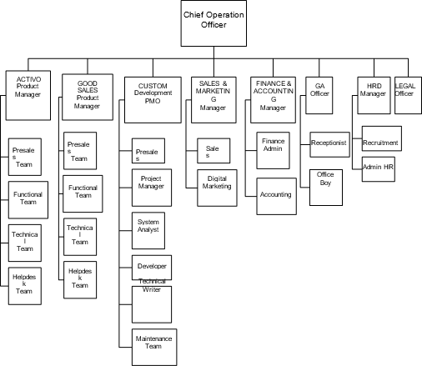

Gambar 2.1 Struktur PT. Code Development Indonesia

# Visi & Misi Perusahaan

# Visi

Activo dibuat untuk melakukan solusi layanan penuh yang dikelola diri dalam menyediakan layanan Manajemen Aset Tetap ujung ke ujung yang lengkap untuk perusahaan Besar, Menengah, dan juga Kecil. Dibuat berdasarkan pengalaman dalam mengimplementasikan siklus penuh Solusi Manajemen Aset Tetap ke beberapa industri seperti perbankan, lembaga keuangan, manufaktur, minyak dan gas, dll.

# Misi

* Menjalin kerja sama dan membangun hubungan antar perusahaan pemerintahan maupun swasta yang berskala nasional maupun internasional.
* Mengembangkan kemampuan sumber daya manusia untuk meningkatkan hasil produk perusahaan
* Meningkatkan promosi produk perusahaan secara langsung atau melalui media

# Logo Instansi/Perusahaan dan Penjelasan



Gambar 2.2 Logo PT. Code Development Indonesia

Logo terinspirasi oleh nama yang mengkomunikasikan layanan khusus perusahaan, logo tersebut dibangun oleh garis-garis yang tumpang tindih yang jauh dari tepi tajam dan sudut mereka menyampaikan gagasan untuk menjadi bagian dari sistem berkelanjutan. Juga, garis asimetris menunjukkan bahwa perusahaan adalah pemecah masalah yang dinamis dengan layanan yang efektif tetapi mudah didekati.

# BAB III

**GAMBARAN TEKNOLOGI INFORMATIKA (TI)**

# Deskripsi Implementasi TI Pada Perusahaan

Activo dibuat berdasarkan pengalaman kami dalam melaksanakan siklus penuh Tetap Solusi Manajemen Aset untuk beberapa industri seperti perbankan, lembaga keuangan, manufaktur, minyak dan gas, dan lain – lain. Activo memberikan solusi lengkap pada tingkat harga diakses, dengan kustomisasi dan dukungan yang diperlukan untuk memastikan bahwa persyaratan pelanggan yang memenuhi atau melebihi. Teknologi kami adalah sangat dapat dikonfigurasi, memungkinkan kita untuk menambah fungsionalitas dan memenuhi persyaratan yang dibutuhkan.

Perusahaan memanfaatkan teknologi berupa aplikasi dalam membantu tim dalam berkolaborasi dalam sebuah proyek dan membantu dalam mengelola data atau informasi maupun dokumen-dokumen serta setiap aspek yang berkaitan dengan proyek dalam sebuah platform yang terintegrasi berbasis aplikasi.

# Landasan Teori

Web Aplikasi merupakan perangkat lunak berbasis web yang dibangun menggunakan beberapa bahasa pemrogramman dengan standar bahasa yang digunakan adalah HTML dan bahasa pemrogramman lainnya seperti CSS, JavaScript, Ruby, Python, Php, Java. Bahasa pemrogramman tersebut masing- masing memiliki fungsi masing-masing dalam sebuah web, seperti desain halaman web agar terlihat lebih indah dapat menggunakan CSS (Cascading Style Sheet) dan untuk mengolah aksi user terhadap halaman web dapat menggunakan JavaScript serta dapat digunakan untuk menjalankan animasi yang ada di sisi client. Web Aplikasi banyak fungsinya seperti halnya penggunaan dalam perusahaan untuk mengelola data dan informasi perusahaan

# Analisa Implementasi TI Pada Perusahaan

Implementasi Teknologi Informasi pada perusahaan memanfaatkan teknologi berupa aplikasi dalam membantu tim dalam berkolaborasi dalam sebuah proyek dalam menyediakan layanan Manajemen Aset Tetap ujung ke ujung yang lengkap untuk perusahaan Besar, Menengah, dan juga Kecil. Dibuat berdasarkan pengalaman kami dalam mengimplementasikan siklus penuh Solusi Manajemen Aset Tetap ke beberapa industri seperti perbankan, lembaga keuangan, manufaktur, minyak dan gas, dll. Activo memberikan solusi lengkap pada tingkat harga yang dapat diakses, dengan penyesuaian dan dukungan yang diperlukan untuk memastikan bahwa persyaratan pelanggan terpenuhi atau terlampaui.

# Analisa Masalah

PIECES adalah metode analisis yang digunakan penulis sebagai dasar untuk memperoleh pokok-pokok permasalahan yang lebih spesifik. Dalam menganalisis sebuah sistem, biasanya akan dilakukan terhadap beberapa aspek antara lain adalah kinerja, informasi, ekonomi, keamanan aplikasi, efisiensi dan pelayanan pelanggan. Analisis ini disebut dengan PIECES Analysis *(Performance, Information, Economy, Control, Eficiency and Service)*.

|  |  |  |
| --- | --- | --- |
| **Aspek** | **Kendala** | **Solusi** |
| ***Performance*** | Staff yang melakukan tagging | Dibuatkan rancangan |
|  | report, harus menginput satu | aplikasi tagging report |
|  | persatu foto aset dan | generator agar staff |
|  | disamakan dengan data-data | hanya mengupload foto |
|  | yang ada seperti, kode aset, | aset saja lalu foto |
|  | nama aset, cost center, dan | tersebut akan tergenerate |
|  | lain-lain. | dengan kode aset yang |
|  |  | telah ada sebelumnya |
|  |  | atau yang telah di input. |

|  |  |  |
| --- | --- | --- |
| ***Information*** | Kurangnya informasi untuk membuat report tagging aset. | Adanya rancangan fitur import file excel untuk mempermudah  pembuatan report aset. |
| ***Economy*** | Kesalahan yang sering terjadi menimbulkan kerugian untuk perusahaan. | Dibuatkan rancang sistem ini untuk meminimalisir kesalahan sehingga tidak  menimbulkan kerugian. |
| ***Control*** | Susah untuk mengontrol input aset dikarenakan aset setiap perusahaan banyak dan jumlah nya berbeda-beda | Dibuatkan rancangan fitur import untuk mempermudah submit data jika data satu  perusahaan banyak. |
| ***Efficiency*** | Menginput hasil tagging untuk dijadikan report dengan cara satu persatu memakan waktu lama. | Dibuatkan rancangan aplikasi tagging report agar tidak memakan waktu lama untuk  pembuatan report. |
| ***Services*** | Belum adanya sistem untuk report data tagging aset. | Rancangan sistem ini akan membuat report tagging aset sebuag perusahaan lebih cep  at terselesaikan. |

Tabel 3.1 Analisa PIECES

# Analisa Usulan Rancangan Pengembangan Sistem

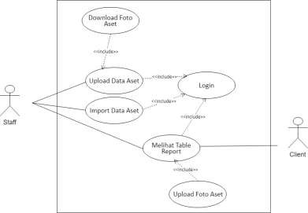

* + 1. Rancangan Use Case & Tabel Deskripsi

Use case diagram yang diusulkan terdiri dari 2 aktor yaitu staff dan admin. Berikut adalah use case dari sistem ini :

Gambar 3.1 Use Case Diagram

* + 1. Skenario Aktor *Use Case*

Skenario use case mendeskripsilan aktor dan fungsi yang digambarkan dalam use case diagram. Beikut deskripsi aktor yang ada dalam use case perancangan aplikasi *Tagging Repport Generator* :

|  |  |  |
| --- | --- | --- |
| **No.** | ***Use Case*** | **Deskripsi** |
| 1. | Staff | Staff merupakan aktor yang dapat melakukan login, upload data aset, import data aset jika aset yang akan di input berjumlah banyak, upload foto aset, download foto aset, upload foto aset dan  melihat table report yang berhasil di input. |
| 2. | Client | Client merupakan aktor yang dapat melihat hasil report yang di buat oleh staff. |

Tabel 3.2 Skenario Aktor *Use Case* Diagram

|  |  |
| --- | --- |
| *Use Case Name* | Login |
| *Actor* | Staff, Client |
| *Description* | Dilakukan oleh staff dan client untuk mengakses  aplikasi |
| *Pre-Condition* | Staff dan clien belum login ke dalam aplikasi |
| *Scenario* | 1. Staff dan client memasukkan username dan password untuk login 2. Staff dan client dapat mengakses aplikasi |
| *Post-Condition* | Staff dan client dapat mengakses aplikasi |

Tabel 3.3 Skenario *Use Case* Login

|  |  |
| --- | --- |
| *Use Case Name* | Upload data aset |
| *Actor* | Staff |
| *Description* | Dilakukan oleh staff untuk melakukan input data  aset |
| *Pre-Condition* | Staff melakukan login |
| *Scenario* | 1. Staff melakukan login 2. Staff mengakses menu upload data 3. Staff menginput hasil konseling pasien 4. Staff mengklik submit |
| *Post-Condition* | Data berhasil terupload dan muncul di table report |

Tabel 3.4 Skenario *Use Case* Upload Data Aset

|  |  |
| --- | --- |
| *Use Case Name* | Import Data Aset |
| *Actor* | Staff |
| *Description* | Dilakukan oleh staff untuk melakukan input  banyak data aset |
| *Pre-Condition* | Staff melakukan login |
| *Scenario* | 1. Staff melakukan login 2. Staff mengakses menu import data |

|  |  |
| --- | --- |
|  | 1. Staff memilih file excel 2. Staff mengklik button import 3. Data berhasil terimport dan muncul di table report |
| *Post-Condition* | Data berhasil terimport dan muncul di table  report |

Tabel 3.5 Skenario *Use Case* Import Data Aset

|  |  |
| --- | --- |
| *Use Case Name* | Upload Foto Aset |
| *Actor* | Staff |
| *Description* | Dilakukan oleh staff untuk melakukan input foto  aset |
| *Pre-Condition* | Staff membuka halaman table report |
| *Scenario* | 1. Staff mengakses menu table report 2. Staff mengklik button yang ada di field edit 3. Staff memilih foto asset 4. Staff mengklik button update |
| *Post-Condition* | Data berhasil terupload dan muncul di table report |

Tabel 3.6 Skenario *Use Case* Upload Foto Aset

|  |  |
| --- | --- |
| *Use Case Name* | Melihat tabel report |
| *Actor* | Staff |
| *Description* | Dilakukan oleh staff untuk melihat tabel report |
| *Pre-Condition* | Staff melakukan login |
| *Scenario* | 1. Staff melakukan login 2. Staff mengakses menu table report |
| *Post-Condition* | Data berhasil terupload dan muncul di table report |

Tabel 3.7 Skenario *Use Case* Melihat Tabel Report

|  |  |
| --- | --- |
| *Use Case Name* | Download Foto Aset |
| *Actor* | Staff |

|  |  |
| --- | --- |
| *Description* | Dilakukan oleh staff untuk melakukan download  foto aset |
| *Pre-Condition* | Staff mengupload data aset |
| *Scenario* | 1. Staff mengakses menu table report 2. Staff mengklik button download yang ada di field edit 3. Staff memilih dokumen untuk menyimpan foto asset 4. Staff mengklik save |
| *Post-Condition* | Data berhasil terdownload |

Tabel 3.8 Skenario *Use Case* Download Foto Aset

* + 1. Activity Diagram

*Activity* diagram digunakan untuk menggambarkan aktifitas yang terjadi didalam sebuah sistem. *Activity* diagram dapat digunakan untuk menggambarkan alur kerja didalam *use case*, hingga rincian dari *use case.* Berikut activity diagram yang ada di perancangan aplikasi ini :



Membuka halaman

Menampilkan form

Menginput Usename

dan password

Tidak

Validasi

Masuk sebagai

Menampilkan staff

halaman utama

Gambar 3.2 *Activity* Diagram Login Staff Berikut adalah penjelasan *activity* diagram login staff :

Staff membuka halaman login pada aplikasi. Lalu sistem akan menampilkan

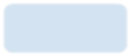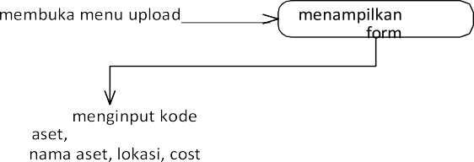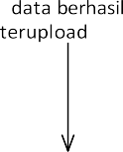

form login. Staff menginput username dan password. Jika salah maka tampilan akan kembali ke form login. Jika benar sistem akan menampilkan halaman utama.

Gambar 3.3 *Activity* Diagram Upload Data Aset Berikut adalah penjelasan *activity* diagram upload data aset :

Staff membuka menu upload aset. Lalu sistem akan menampilkan form upload data aset. Staff menginput kode aset, nama aset, lokasi, cost center, tanggal tagging dan foto aset. Jika data yang dimasukan sesuai maka data berhasil terupload. Jika tidak tampilan akan kembali ke form upload data aset.



membuka menu import

data

menampilkan form

upload form import data

memilih data excel

Ya

data

Gambar 3.4 *Activity* Diagram Import Data Aset

Berikut adalah penjelasan *activity* diagram import data aset :

Staff membuka menu import data aset. Lalu sistem menampilkan form import data. Staff memilih data excel yang akan di import. Jika data berhasil di import maka data aset berhasil terupload. Jika tidak tampilan akan kembali ke form import data aset.



membuka menu table

report

menampilkan tabel

report

Gambar 3.5 *Activity* Diagram Melihat Table Report Berikut adalah penjelasan *activity* diagram melihat table report :

Setelah melakukan input data atau import data, staff dapat melihat hasil inputan di

tabel report. Staff membuka menu table report lalu sistem akan menampilkan tabel report yang merupakan hasil inputan yang sudah dilakukan sebelumnya.

# BAB IV

**HASIL DAN KEGIATAN KERJA PRAKTEK**

* 1. **Profile Pembimbing Perusahaan** Nama : Aliza Lestari Jabatan : Product Manager

Divisi : Activo Asset Management Solutions

# Biang kompetensi

Selama penulis melaksanakan kerja praktek penulis ditugaskan di bagian Quality Assurance QA yang berperan memastikan kualitas suatu produk atau aplikasi sesuai dengan yang berlaku.Setelah software developer selesai dalam proses pembuatan, para QA akan mencoba mejalankan aplikasi tersebut Tujuan utama QA yaitu mentesting dan memastikan Aplikasi yang telah diciptakan dapat bekerja dengan baik. Setelah software developer selesai dalam proses pembuatan, para QA akan mencoba mejalankan aplikasi tersebut

# Deskripsi Kegiatan

Bidang kegiatan yang dilakukan selama melakukan kerja praktek adalah sebagai berikut :

* + 1. Mempelajari komponen – komponen yang ada pada aplikasi Activo yang sudah berjalan.
    2. Mengimplementasi dan Melakukan testing pada Modul Master, Modul Maintenance, Modul Barcoding, Modul Importing, Modul Inventory dan Modul System Admin.
    3. Merancang aplikasi tagging report generator untuk laporan tagging asset client active

# Hasil Kegiatan

1. Proses Kegiatan

Merancang aplikasi tagging report generator untuk laporan tagging asset client active

1. Tampilan Utama

Berikut merupakan rancangan user interface perancangan aplikasi tagging report generator client Activo.

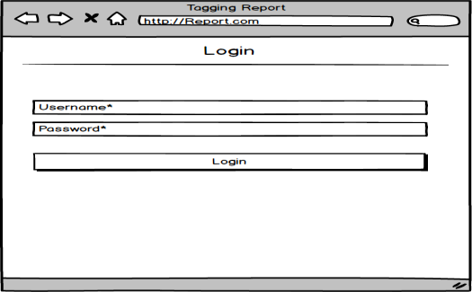

Gambar 4.1 User Interface Login Staff dan Client

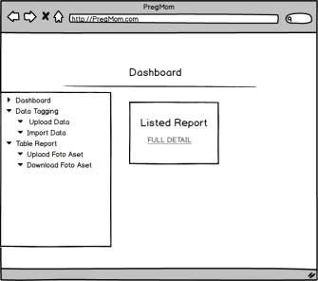Pada gambar di atas mendeskripsikan sebuah rancangan halaman login. Form ini berguna untuk mengakses aplikasi agar dapat menggunakan fitur- fitur yang ada.

Gambar 4.2 User Interface Halaman Utama

Pada gambar di atas mendeskripsikan sebuah rancangan halaman Home yaitu dashboard. Halaman Home merupakan halaman utama yang bisa diakses oleh staff yang sudah login. Halaman ini terdiri dari list report.

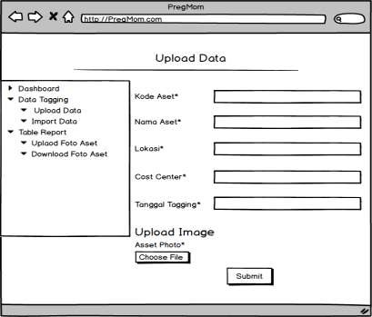

Gambar 4.3 User Interface Halaman Upload Data Aset

Pada gambar di atas mendeskripsikan sebuah rancangan halaman Upload Data Aset. Halaman ini digunakan oleh staff untuk menginput data aset.

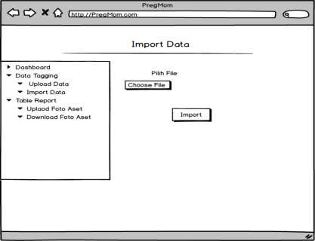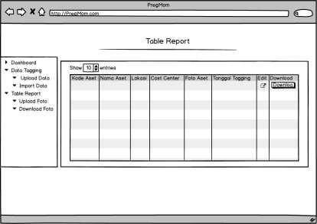

Gambar 4.4 User Interface Halaman Import Data Aset

Gambar di atas merupakan rancangan halaman import aset. Halaman ini digunakan oleh staff untuk mengimport data aset dari excel untuk jumlah aset yang banyak.

Gambar 4.5 User Interface Halaman Table Report

Gambar di atas merupakan deskripsi rancangan halaman table report. Table report digunakan oleh staff untuk melihat hasil inputan yang telah dilakukan sebelumnya.

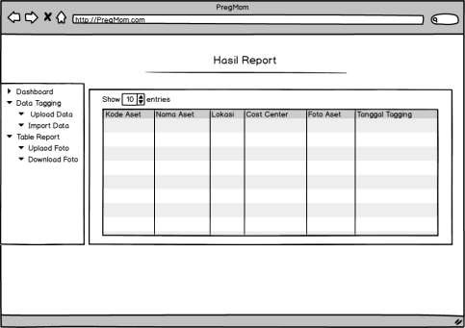

Gambar 4.6 User Interface Halaman Table Report

Gambar di atas merupakan deskripsi halaman hasil report. Halaman ini digunakan client untuk melihat hasil report tagging asset yang telah dilakukan oleh staff.

# BAB V KESIMPULAN DAN SARAN

# Kesimpulan

Kerja peraktek merupakan kegiatan matakuliah dimana mahasiswa diminta untuk terjun langsung kedalam dunia kerja, agar mahasiswa dapat mengetahui dunia kerja itu seperti apa. Setelah menjalani Kerja praktek selama 1 bulan di PT.Code Devolepment Indonesia , kesimpulan yang dapat penulis buat adalah melalui Kerja Praktek ini penulis mendapatkan banyak pengalaman mengenai dunia kerja serta menambah pengetetahuan baru baik secara teori maupun praktik Pada proses pengerjaan tagging report terdapat masalah dalam pendataan dan pembuatan report sehingga pembuatan report menjadi lama dikarenakan asset suatu perusahaan dalam jumlah banyak. Dengan adanya perancangan aplikasi ini diharapkan dapat membantu dalam memberikan gambaran sistem yang baru. Perancangan sistem ini dapat mempercepat proses pembuatan tagging report karena terdapat fitur import file excel untuk menginput data dengan jumlah banyak. Serta terhidari dari kekeliruan dalam mendata foto aset karena nama file foto sudah tergenerate dengan kode asetnya.

# Saran

Dengan dibangunnya perancangan aplikasi tagging report generator client Activo proses tagging report menjadi lebih cepat selesai dan dapat dikembangkan menjadi aplikasi sehingga dapat membantu jalannya proses bisnis perusahaan dengan client.

# DAFTAR PUSTAKA

1. https://activo.co.id/
2. N. Ani, R. Deby, M. P. Nugraha, and R. Munir, “Pengembangan Aplikasi QR Code Generator dan QR Code Reader dari Data Berbentuk Image,” *Konf. Nas. Inform. – KNIF 2011*, pp. 148–155, 2011.
3. T. Fahrudin, “Pencatatan dan Pemantauan Kehadiran Perkuliahan di Lingkungan Politeknik Telkom Berbasis RFID dan Aplikasi Web,” *Konf. Nas. ICT-M Politek. Telkom*, no. 1, pp. 155–159, 2012.
4. https:/[/www](http://www.code.id/).[code.id/](http://www.code.id/)
5. Y. Maryono, S. Suyoto, and P. Mudjihartono, “Analisis Dan Perancangan Sistem Informasi Manajemen Aset TIK Studi Kasus: Asmi Santa Maria Yogyakarta,” *J. Buana Inform.*, vol. 1, no. 2, pp. 81–90, 2010.

# LAMPIRAN

**Lampiran 1 Formulir Pengajuan Permohonan Kerja Praktek**

|  |  |  |  |  |
| --- | --- | --- | --- | --- |
|  | **FORM PENGAJUAN PERMOHONAN KERJA PRAKTEK PROGRAM STUDI TEKNIK INFORMATIKA**  **FAKULTAS ILMU KOMPUTER**  **UNIVERSITAS MERCU BUANA** | | | |
| **DATA MAHASISWA** | | | | |
| Nama | Selvia Candra | | | |
| NIM | 41517110019 | | | |
| No. Handphone  Aktif | 0895345558197 | | | |
| E-mail Aktif | [Shelviachandra@gmail.com](mailto:Shelviachandra@gmail.com) | | | |
| Alamat Rumah | Jl. Kembangan raya No.4, RT.2/RW.3, Kec. Kembangan, Kembangan Selatan Kota Jakarta Barat, Daerah Khusus Ibukota Jakarta 11470 | | | |
| No. Handphone Orang Tua Aktif | Ayah | 0813-1759-  9327 | I  b u | 0895-5761-3676 |
| Dosen Pembimbing  Kerja Praktek | Sabar Rudiarto, S.Kom., M.Kom | | | |
| Semester * (Minimal  Semester 6) | 6 (Enam) | | | |
| **DATA PERUSAHAAN YANG DITUJU** | | | | |
| Nama  Perusahaan | PT. Code Development Indonesia | | | |
| Alamat Perusahaan | APL Tower Lt.26, Jalan Letjen S. Parman Kav. 28, Jakarta,11410, Indonesia. | | | |

|  |  |
| --- | --- |
| Nama Personal  yang di tuju & jabatanya | Alliza Lestari (Product Manager) |
| Jakarta, 15 Agustus 2020 Yang Mengajukan    (Selvia Candra) | |

# Lampiran 2

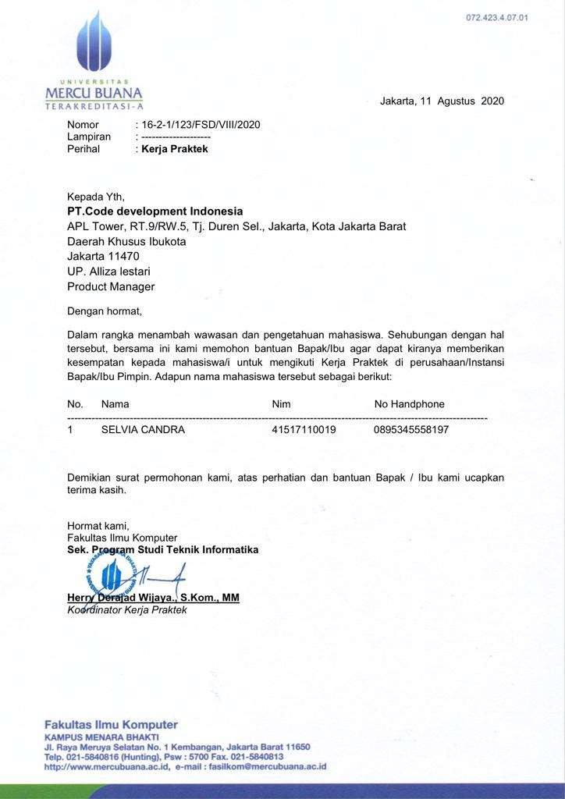

**Lampiran 3 Surat Balasan Magang dari PT. Code Development Indonesia**

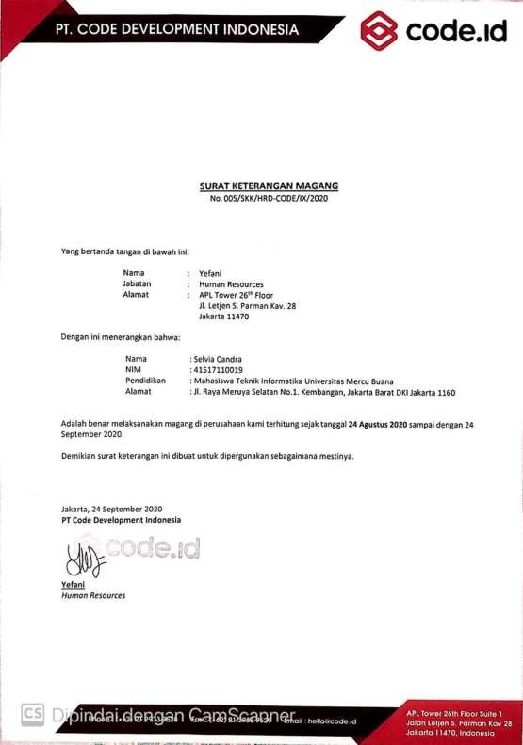

# Lampiran 4 Form Absensi dan Aktifitas Pelaksanaan Kerja Praktek

|  |  |  |  |
| --- | --- | --- | --- |
|  | | **FORM ABSENSI DAN AKTIFITAS PELAKSANAAN KERJA PRAKTEK**  **PADA: PT. CODE DEVELOPMENT IDONESIA PROGRAM STUDI TEKNIK INFORMATIKA**  **FAKULTAS ILMU KOMPUTER**  **UNIVERSITAS MERCU BUANA** | |
| **No** | **Hari / Tanggal** | **Aktifitas Pekerjaan** | **Nama dan Paraf**  **Pembimbing**  **Industri** |
| **1** | **24 Agustus**  **2020** | Pengenalan lingkungan kerja dan penyesuaian tugas yang akan  dilakukan. Explore aplikasi Activo. |  |
| **2** | **25 – 28**  **Agustus 2020** | Testing Activo Mobile Project CIMB sesuai skenario testing |  |
| **3** | **28 – 4**  **September 2020** | Membuat rancangan aplikasi Tagging Report Generator |  |
| **4** | **7– 8**  **September 2020** | Testing CIMB Mobile 2.4 |  |
| **5** | **9– 11**  **September 2020** | Membuat flowchart proses bisnis depresiasi aset. |  |
| **6** | **14– 15**  **September 2020** | Training aplikasi Activo pada Client yaitu perusahaan MULI. |  |
| **7** | **15 - 17**  **september 2020** | Membuat petunjuk aplikasi. |  |

|  |  |  |  |
| --- | --- | --- | --- |
| **8** | **18 September**  **2020** | Membuat script test Plan, SIT, dan  UAT. |  |
| **9** | **21 september**  **2020** | Merapikan document list support helpdesk untuk client BMHS  dan Erajaya |  |
| **10** | **22 September**  **2020** | Training aplikasi Activo Mobile Online pada Client CIMB 2.5 |  |
| **11** | **23 September**  **2020** | Traning Aplikasi Activo Mobile Offline 2.5 |  |
| **12** | **24 September**  **2020** | Convert hasil testing Mobile Activo form SIT.docx to UAT.docx |  |
| Jakarta, 3 November 2020 Pembimbing Perusahaan    **Alliza Lestari** | | | |

**Lampiran 5 Form Penilaian Kerja Praktek**

|  |  |
| --- | --- |
|  | **FORM NILAI KERJA PRAKTEK**  **PADA : PT. CODE DEVELOPMENT INONESIA PROGRAM STUDI TEKNIK INFORMATIKA**  **FAKULTAS ILMU KOMPUTER**  **UNIVERSITAS MERCU BUANA** |
| **DATA PEMBIMBING INDUSTRI** | |
| Nama  Pembimbing | Alliza Lestari |
| Jabatan | Product Manager |

|  |  |
| --- | --- |
| Divisi / Bagian | Activo Asset Management Solutions |
| Nama Perusahaan | PT. Code Development Indonesia |
| Alamat  Perusahaan | APL Tower Lt.26, Jalan Letjen S. Parman Kav. 28,  Jakarta,11410, Indonesia. |
| No.Telp  Perusahaan | (021) 29339550 |
| **DATA MAHASISWA** | |
| Nama Mahasiswa | Selvia Candra |
| NIM | 41517110019 |
| Lama Kerja  Praktek | 1 Bulan |
| **PENILAIAN PEMBIMBING INDUSTRI** | |
| Nilai (Range 0-  100) | 83.3 |
| Catatan Pembimbing Perusahaan | Selvia sangat responsive terhadap pekerjaan yang diberikan dan memiliki keinginan untuk belajar dan mengerjakan pekerjaan lebih banyak, hanya untuk pekerjaan yang bersifat administari masih perlu ditingkatkan.  Selvia memiliki kemampuan untuk menjadi tester / QA aplikasi, akan tetapi perlu di tingkatkan pemahan yang lebih cepat terhadap sebuah bisnis model |
| Jakarta, 2 November 2020 Pembimbing Perusahaan    **Alliza Lestari** | |

# Lampiran 6 Penilaian Kerja

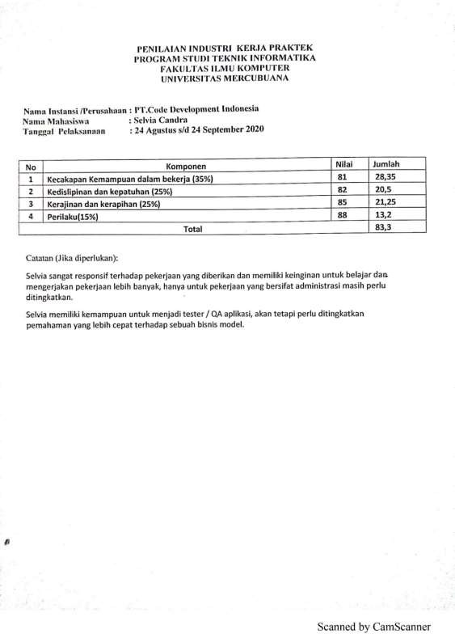

**Lampiran 7 Sertifikat Magang**

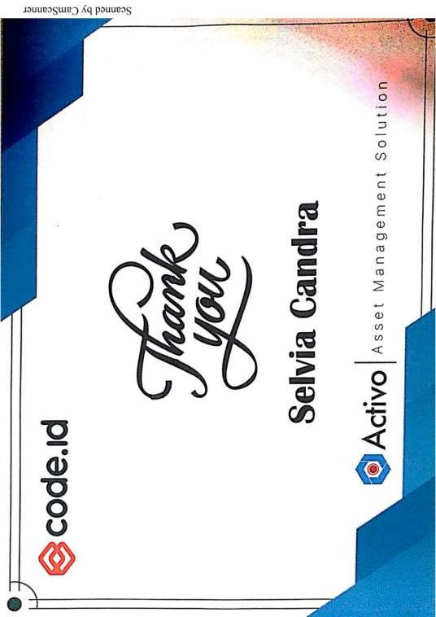

# Lampiran 8 Surat keterangan selesai magang



**Lampiran 9 Dokumentasi**

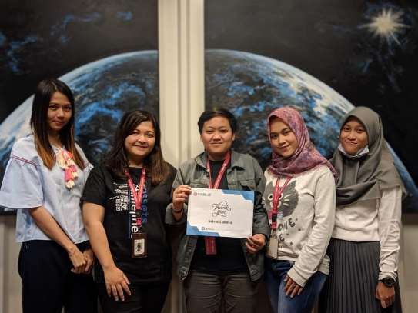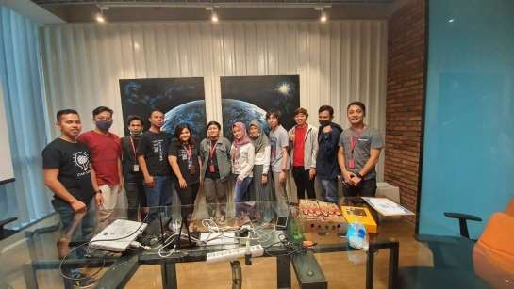

# Lampiran 10 Permintaan Revisi Laporan dari Dosen Penguji

**Lampiran 11 Absensi bimbingan**

|  |  |  |  |
| --- | --- | --- | --- |
|  | | **FORM ABSENSI BIMBINGAN PROGRAM STUDI TEKNIK**  **INFORMATIKA**  **FAKULTAS ILMU KOMPUTER UNIVERSITAS MERCU BUANA** | |
| **No** | **Hari / Tanggal** | **Aktifitas** | **Paraf Dosen**  **Pembimbing** |
| **1** | **Jumat,**  **4 Desember 2020** | Penginformasian untuk pengumpulan laporan |  |
| **2** | **Minggu,**  **17 Desember 2020** | Bimbingan Online menggunakan media Zoom |  |
| **7** | **Kamis,**  **19 Desember 2020** | Pengiriman laporan menggunakan media Whatsapp |  |
| Jakarta, Desember 2020 Dosen Pembimbing  Sabar Rudiarto, S.Kom., M.Kom | | | |